华南理工大学
《操作系统》课程实验报告
实验题目： 进程和线程同步和互斥
姓名： 陈浩鑫 学号： 201530311042
班级： 15计科(1)班 组别：
合作者：
指导教师： 吴一民
实验概述
【实验目的及要求】
实验目的：
熟悉进程与线程同步和互斥
使用信号量进行线程的同步和互斥管理

实验要求：
1。生产者消费者问题（信号量）
参考教材中的生产者消费者算法，创建5个进程，其中两个进程为生产者进程，3个进程为消费者进程。一个生产者进程试图不断地在一个缓冲中写入大写字母，另一个生产者进程试图不断地在缓冲中写入小写字母。3个消费者不断地从缓冲中读取一个字符并输出。为了使得程序的输出易于看到结果，仿照的实例程序，分别在生产者和消费者进程的合适的位置加入一些随机睡眠时间。
可选的实验：在上面实验的基础上实现部分消费者有选择地消费某些产品。例如一个消费者只消费小写字符，一个消费者只消费大写字母，而另一个消费者则无选择地消费任何产品。消费者要消费的产品没有时，消费者进程被阻塞。注意缓冲的管理。
2。用线程实现睡觉的理发师问题，（同步互斥方式采用信号量或mutex方式均可）
理发师问题的描述：一个理发店接待室有n张椅子，工作室有1张椅子；没有顾客时，理发师睡觉；第一个顾客来到时，必须将理发师唤醒；顾客来时如果还有空座的话，他就坐在一个座位上等待；如果顾客来时没有空座位了，他就离开，不理发了；当理发师处理完所有顾客，而又没有新顾客来时，他又开始睡觉。
3。读者写者问题
教材中对读者写者问题算法均有描述，但这个算法在不断地有读者流的情况下，写者会被阻塞。编写一个写者优先解决读者写者问题的程序，其中读者和写者均是多个进程，用信号量作为同步互斥机制。

【实验环境】
操作系统：Ubuntu16.04
编辑器：Atom
编译器：GCC
实验内容
【实验过程】
一、实验步骤：
（一）生产者与消费者模型
1、进入实验文件目录下，在使用Atom创建C程序代码源文件
2、实验一代码编辑
3、终端使用“gcc -o ProducterAndConsumer ProducterAndConsumer.c”编译ProducterAndConsumer.c
4、终端使用“./ProducterAndConsumer”运行程序
5、截图收集实验数据
6、终端使用“gcc -o ProducterAndConsumer_update ProducterAndConsumer_update.c”编译ProducterAndConsumer_update.c
7、终端使用“./ProducterAndConsumer_update”运行程序
8、截图收集实验数据

（二）理发师模型
1、进入实验文件目录下，在使用Atom创建C程序代码源文件
2、实验一代码编辑
3、终端使用“gcc -o barber barber.c“编译barber.c
4、终端使用“./barber”运行程序
5、截图收集实验数据

（三）写者优先-读写者模型
1、进入实验文件目录下，在使用Atom创建C程序代码源文件
2、实验一代码编辑
3、终端使用“gcc -o ProducterAndConsumer_update ProducterAndConsumer_update.c”编译ProducterAndConsumer_update.c
4、终端使用“./ProducterAndConsumer_updater”运行程序
5、截图收集实验数据

二、实验数据：

（一）生产者与消费者模型

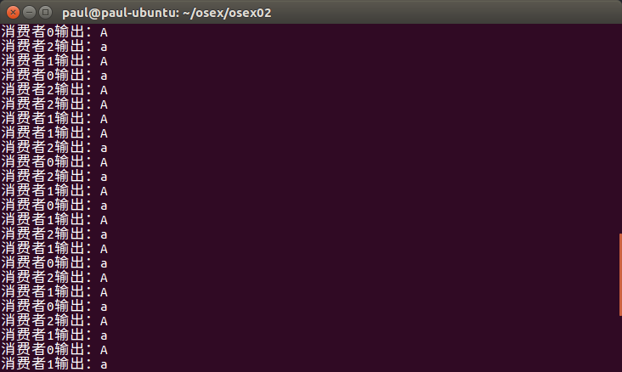
图（一）消费者无区别消费
图中可以看出 消费者0、1、2都分别有消费大写与小写的字母。
且大小写字母的产生

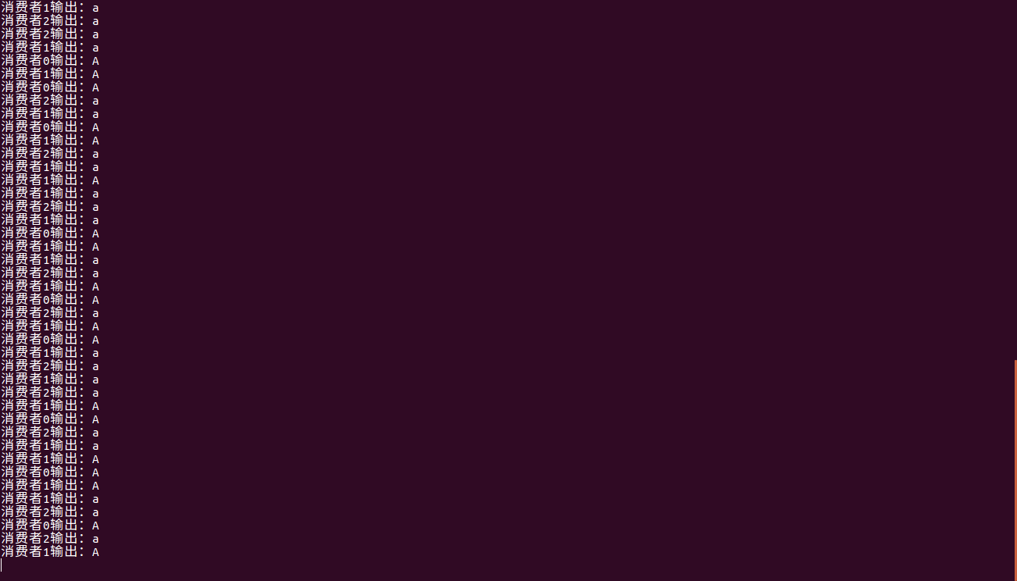
图（二）特殊化消费者消费指定字母
图中0号消费者消费大写字母，2号消费者消费小写字母，1号消费者都消费。

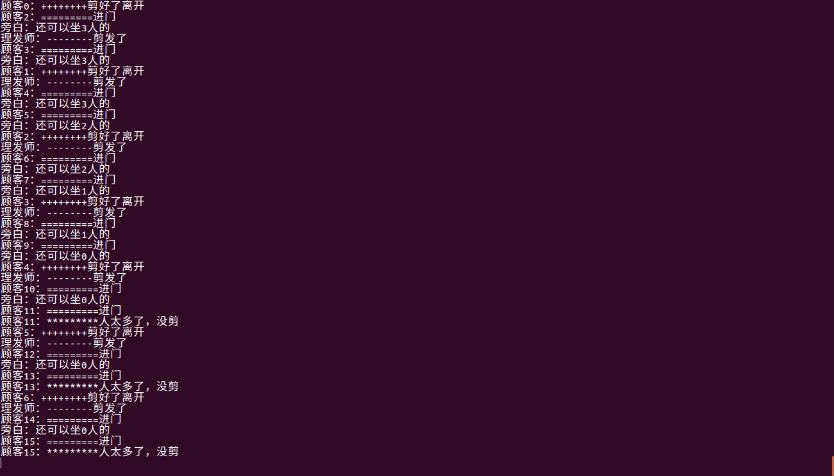
图（三）理发师模型
顾客人数频繁时，理发师处于忙碌状态，在空闲桌子为0以前，所有顾客都进来，而空闲桌子为0以后，再有顾客进来，选择了离开。图中说明这一点。

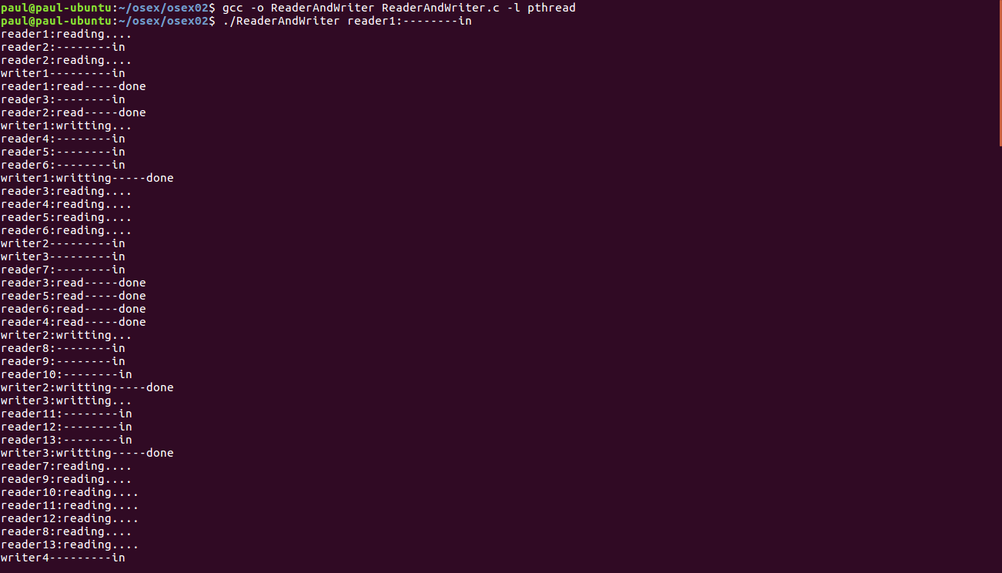
图（四）写着优先-读者写者模型
当读者进来队列后，无写者，则可以进入读流，而在写者进来后，读者只能等待到写者结束，而写者必须等待到当前读者读完就开始写。
图中写者1进来后，必须等待读者1、2结束，而写者在写的过程中，读者456进来，只能等待到写者1结束后才开始读取，且是不冲突读。在写者2、3一起进来后，其他读者都不能读取，直到写者进程结束。

三、实验主要过程：
（一）生产者与消费者模型
关键代码：

int main(){
init();
pid_t child = -1;
for(int i = 0;i<N_CONSUMER;i++){
printf("04");
child = fork();
if(child<0){
perror("the fork failed");
exit(1);

}
else if(child == 0){
printf("consumer");
while(1){
sem_wait(&(pSM->full));
sem_wait(&(pSM->mutex));
remove_item(i);
sem_post(&(pSM->mutex));
sem_post(&(pSM->empty));
sleep(1);
}
break;
}
}
for(int i = 0;i<N_PRODUCER;i++){
child = fork();
if(child<0){
perror("the fork failed");
exit(1);
}
else if(child == 0){
char item;
while(TRUE){
item = produce_item(i);
sem_wait(&(pSM->empty));
sem_wait(&(pSM->mutex));
insert_item(item);
sem_post(&(pSM->mutex));
sem_post(&(pSM->full));
sleep(1);
}
break;
}
}
return 0;
}

更改特殊消费者：
/*通过id 在读取缓存区时判断是否读取当前字母*/
int remove_item(int consumer_id){ //修改不同消费者消费特定物品
char item = pSM->cache[pSM->read_index];
if((consumer_id<2&&item=='A')||(consumer_id>0&&item=='a')){//0为大写；1为通吃；2为小写
printf("消费者%d输出：%c\n", consumer_id,item);
pSM->read_index=((pSM->read_index)++)%N;
return 1;
}else{
return 0;
}
}

（二）理发师模型
void *customer(void *ptr){
int *id_index = (int*)ptr;
int id = *id_index;
printf("顾客%d：=========进门\n",id);
sem_wait(&mutex);
if(free_chairs<=0){
sem_post(&mutex);
printf("顾客%d：*********人太多了，没剪\n",id);
return 0;
}
free_chairs--;
printf("旁白：还可以坐%d人的\n",free_chairs );
sem_post(&mutex);
sem_post(&cut);
sem_wait(&wait);
sleep(2);
printf("顾客%d：++++++++剪好了离开\n",id);
return 0;
}
void *barber(void *ptr){
//int p=-1;
while(1){
//sem_getvalue(&cut,&p);
//printf("%d\n",p);
sem_wait(&cut);
sem_post(&wait);
printf("理发师：--------剪发了\n");
sem_wait(&mutex);
free_chairs++;
sem_post(&mutex);
sleep(2);
}
}
（三）读写者模型
void reader_do(int reader_id){
printf("reader%d:--------in\n",reader_id);
sem_wait(&pSM->mutex_r);
sem_wait(&pSM->reader);
sem_wait(&pSM->mutex);
pSM->readers++;
if(pSM->readers==1)
sem_wait(&pSM->writer);
sem_post(&pSM->mutex);
sem_post(&pSM->reader);
sem_post(&pSM->mutex_r);

printf("reader%d:reading....\n",reader_id);
sleep(3);
printf("reader%d:read-----done\n",reader_id);

sem_wait(&pSM->mutex);
pSM->readers--;
if(pSM->readers==0)
sem_post(&pSM->writer);
sem_post(&pSM->mutex);
exit(0);
}
void writer_do(int writer_id){
int temp = writer_id;
printf("writer%d---------in\n",temp);
sem_wait(&pSM->mutex_ts);
pSM->writers++;
if (pSM->writers == 1)
sem_wait(&pSM->reader);
sem_post(&pSM->mutex_ts);

sem_wait(&pSM->writer);
printf("writer%d:writting...\n",temp);
sleep(3);
printf("writer%d:writting-----done\n",temp);
sem_post(&pSM->writer);

sem_wait(&pSM->mutex_ts);
pSM->writers--;
if (pSM->writers == 0)
sem_post(&pSM->reader);
sem_post(&pSM->mutex_ts);
exit(0);
}

小结
本次实验包含<生产者-消费者><理发师-顾客><读者-写者>模型。
在生产者-消费者模型中，使用无名信号量对不同进程进行同步管理。无名信号量是存放在共享存储中，仅能让相关进程间进行通信，无法同步到不相关进程。
在理发师-顾客模型中，使用共享值，对顾客数进行同步，使理发师线程与顾客进程都可以访问到。顾客根据访问顾客数来决定是否离开，加入判断选择不同的信息量的处理方式。
在读者-写者模型中，读者与读者间除了访问临界值外是无冲突，而读者在有写者的情况下，是阻塞的。写者在有读者未完成以及相同写者身份时，都会堵塞。所以设计重点应该是有两种状态的读者。最后设计两层信号量将读者的访问进行控制，一个是同为读者不冲突的信息量，一个是写者影响读者的信息量。

指导教师评语：
该实验步骤清晰、达到实验要求、并对实验结果做出相应的分析。
能进一步拓展实验，通过详细明了的输出，明确程序的功能。
已经能够掌握进程与线程的同步与互斥。

成绩： 指导教师签名： 批阅日期：

